Witam serdecznie wszystkie „Skrzaty”!

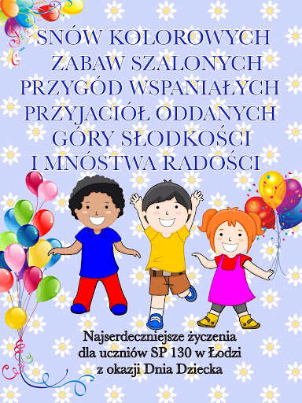
W dniu tak pięknym i wspaniałym
życzymy Wam sercem całym
moc uśmiechu i radości
szczęścia, zdrowia, pomyślności
i mnóstwa słodkości.
Pani Ewa i Pani Lucynka

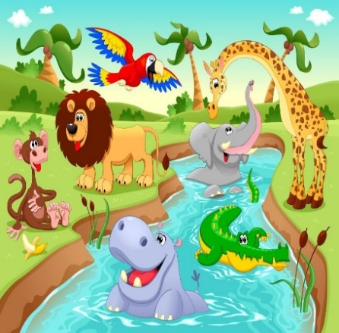
Temat tygodnia: Zwierzęta duże i małe
Data: 01.06.2020r. Temat dnia: Zwierzęta na świecie

PROPOZYCJA ZAJĘĆ DO TEMATU DNIA: Zwierzęta na świecie
I. Część dnia:
1. Powitanka: (na cały tydzień)
Piosenka „Dzień doberek witam Cię”
https://youtu.be/OYcpawQhnE8
2. Ćwiczenia poranne – na cały tydzień:
- „Tam w Afryce” – zabawa z pokazywaniem:
Tam w Afryce rzeka Nil, (dzieci wskazują palcem jakiś obiekt przed sobą)
w niej krokodyl mały żył. (robią z dłoni paszczę krokodyla)
Z tatą krokodylem (kłapią „zębami” zrobionymi z dłoni)
pływał sobie Nilem, (naśladują dłonią ruch płynącej ryby)
I śpiewał tak: (podskakują)
Tam w Afryce…
- „Joga ze zwierzętami” – naśladowanie zwierząt za pomocą ruchu
Na umówiony sygnał: podajemy jedną nazwę zwierzęcia, (np. żyrafa, sowa, żaba, nietoperz, wąż, kot), dziecko naśladuje zwierzę za pomocą ruchu. Przykładowo:
wąż – dzieci kładą się na dywanie i wiją jak wąż, ręce trzymają przy ciele, lekko unoszą głowę; sowa – stają w rozkroku, podnoszą ręce, zamykają oczy;
nietoperz – kładą się na plecach, podwijają kolana na klatkę piersiową i chwytają je oburącz; żaba – kucają w rozkroku, podpierając się rękami;
żyrafa – wspinają się na palcach, złączone ręce wyciągają jak najmocniej ku górze;
kot – robią koci grzbiet.
Zabawę można rozszerzyć o inne zwierzęta, można też poprosić dzieci o samodzielne wymyślenie ruchu przedstawiającego dane zwierzę.
- Zabawa wyciszająca: „Budujemy ciszę”
https://youtu.be/tb5TAMjnNvM
3. Kształtowanie codziennych nawyków higienicznych – piosenka „Myję ręce”
https://www.youtube.com/watch?v=NSzwTFmnUb4

II. część dnia:
I zajęcie: „Gdzie żyją zwierzęta?” – podział zwierząt na żyjące na pustyni, na sawannie, w oceanie
i lasach tropikalnych.
1. Posłuchajcie piosenki „Afryka dzika” lub „W podróży do Afryki” i poszukajcie na mapie Afrykę
https://youtu.be/pXzZDNzzOYw
„W podróży do Afryki”
https://youtu.be/PpH562PA_lw
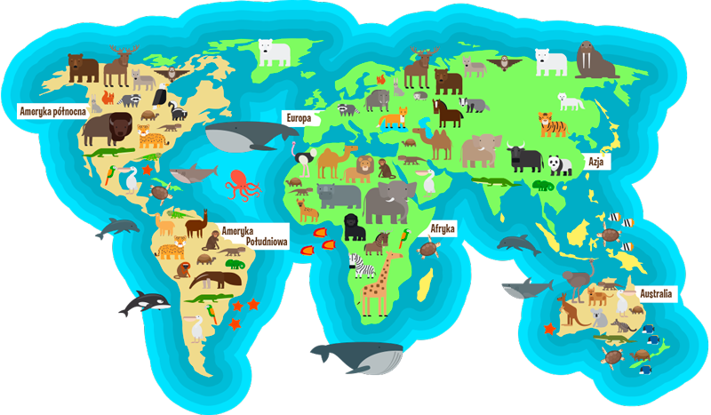
2. Nazwy środowisk życia zwierząt, obejrzyj obrazki nazwy podziel na sylaby
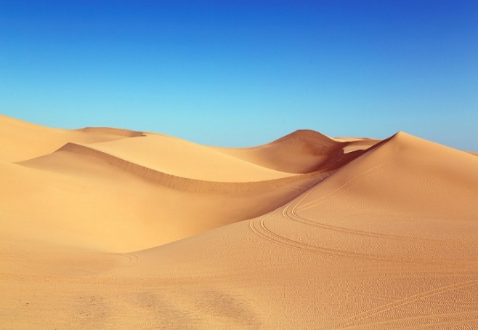  pustynia | ocean
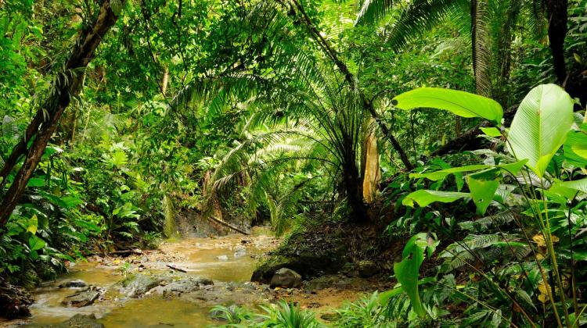  las tropikalny | 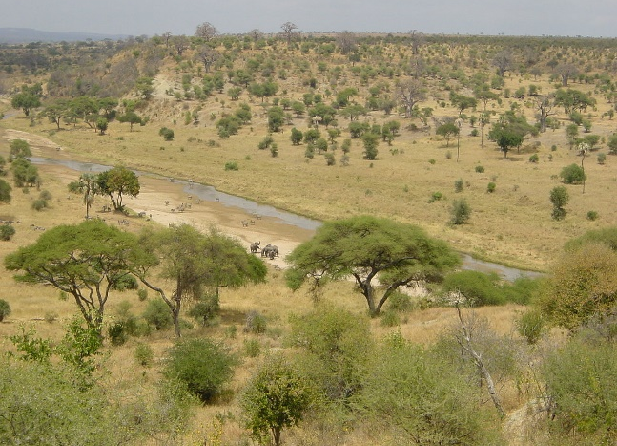  sawanna

3. Podział zwierząt na żyjące: na pustyni, na sawannie, w oceanie i lasach tropikalnych.
Popatrz na obrazki, podaj nazwy zwierząt i pokaż na obrazkach nazwy środowisk życia zwierząt (obrazki punkt 2)
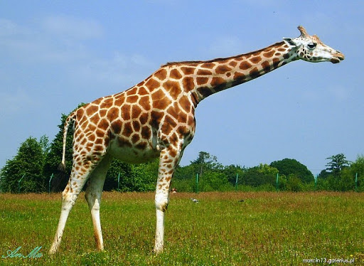  żyrafa | słoń afrykański | zebra
lew | wielbłąd | 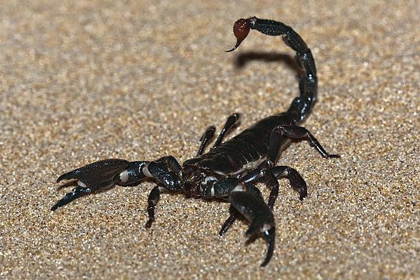  skorpion
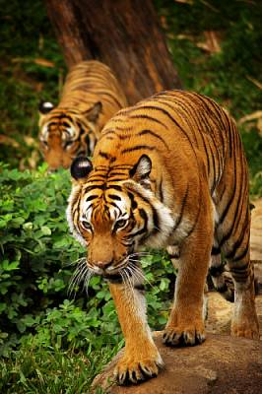  tygrys | 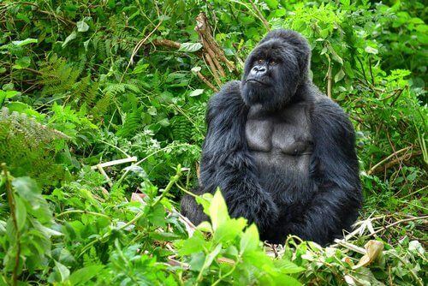  goryl | 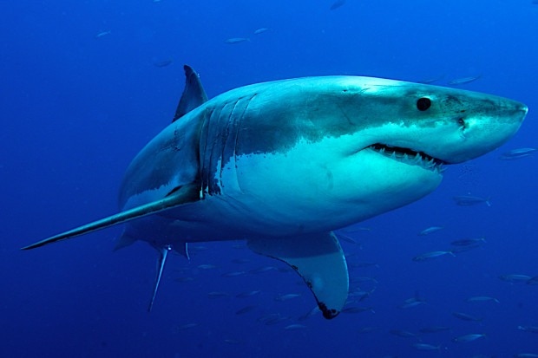  rekin
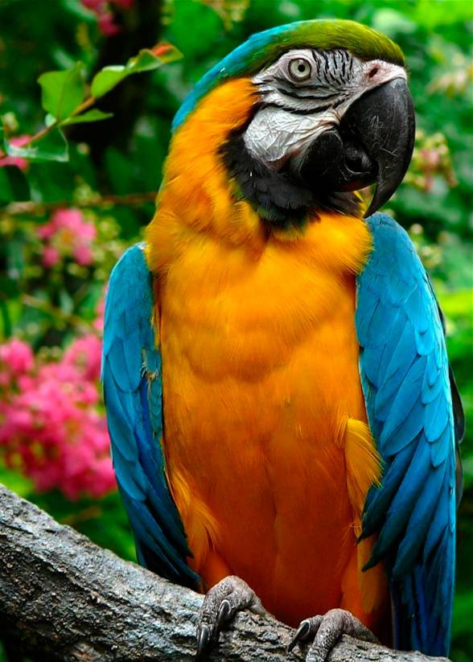  papuga | 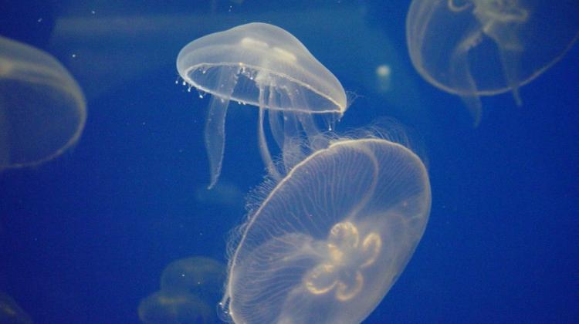  meduza | 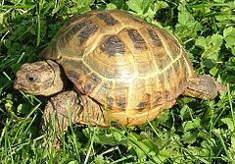  żółw
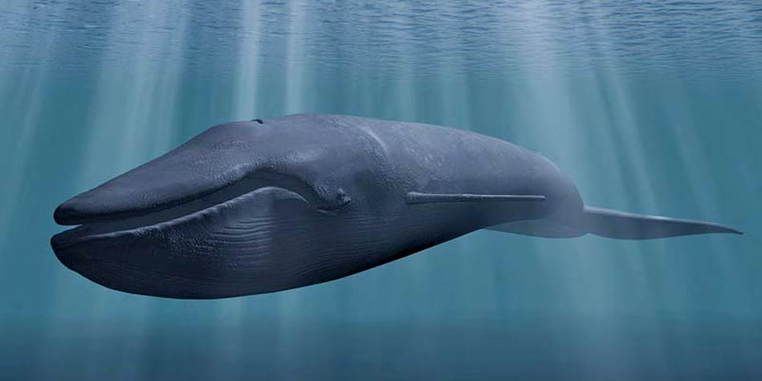  wieloryb | 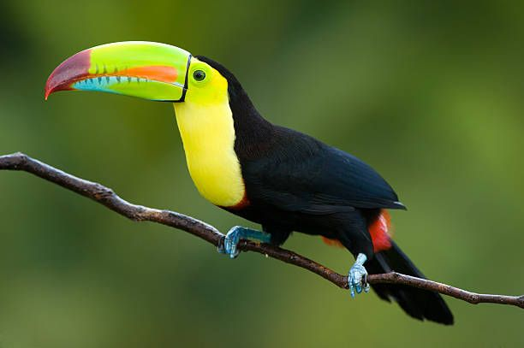  tukan | 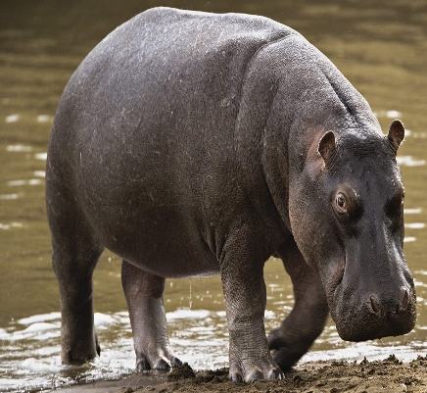  hipopotam
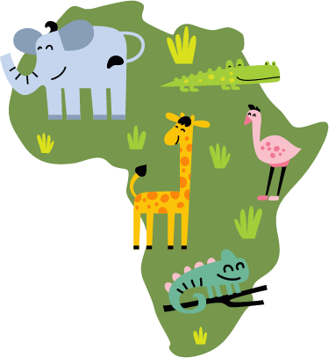
4. Filmiki i bajki edukacyjne
„Safari dla dzieci - poznaj zwierzęta z Afryki”
https://youtu.be/_pit-mRmSM4
Zwierzęta dla dzieci w Afryce
https://youtu.be/oRVBEKuIKh4

5. Piosenki
„Żyrafa fa fa fa”
https://youtu.be/EG2o2ipG_QQ
„Pani Zebra”
https://youtu.be/uG0aRu5oX6M
„Kolorowa rybka”
https://youtu.be/sdcJPxuJkl8

6. Praca z KP4.29 – dopasowanie zwierząt do środowisk ich życia.
Zwierzęta afrykańskie - Bajka dla dzieci
https://youtu.be/wBcT8Hm4Xtg
Dżungla: odgłosy zwierząt, dźwięki jakie wydają zwierzęta - nauka zabawa dla dzieci
https://youtu.be/Rerv4Ppfq7U
Czy wiesz co to za zwierzę? - Nauka przez zabawę
https://youtu.be/qkA2NHliZtg

7. „Zwierzęta afrykańskie” – praca plastyczna: lew, zebra, żyrafa – stemplowanie palcami.

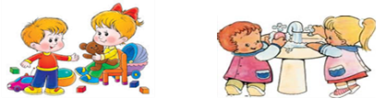

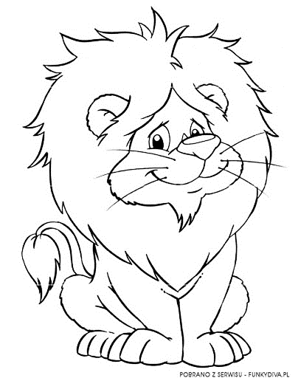

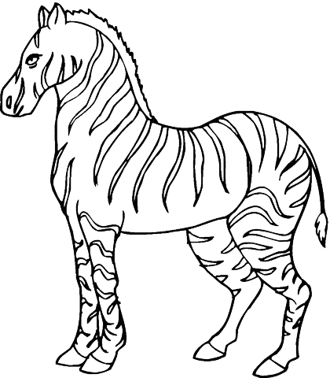
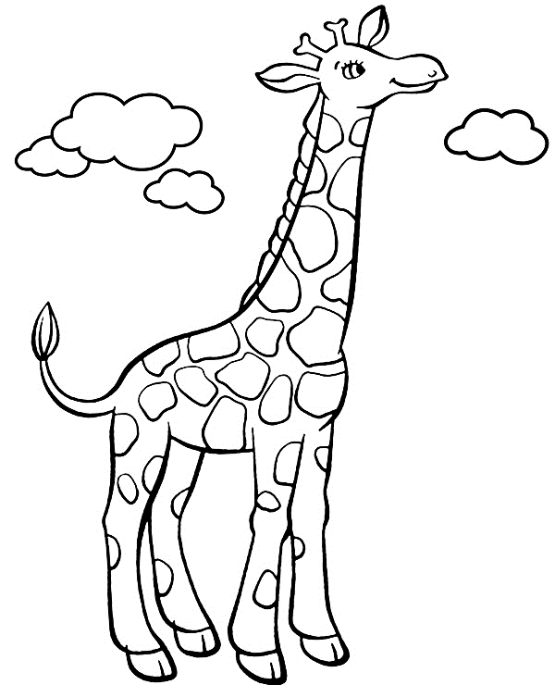
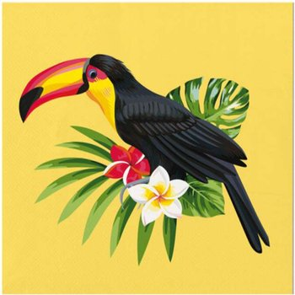
II zajęcie: „Zwierzęta z Ameryki Południowej” ” - wyszukiwanie zdjęć zwierząt, klasyfikacja. Poznanie ciekawostek o tukanie

1. Materiał edukacyjny dla dzieci „Dzikie zwierzęta”
https://youtu.be/PcDRe2Kk4aY

2. Zwierzęta, które żyją w Polsce i zwierzęta żyjące w Ameryce Południowej
Pokazujemy dzieciom zdjęcia zwierząt, które żyją w Polsce te, które dzieci na pewno znają, oraz tych charakterystycznych dla Ameryki Południowej (np. jaguar, tukan, ara, leniwiec).
- Prosimy, by dzieci podzieliły zwierzęta na żyjące w Polsce i Ameryce Południowej.
- Następnie polecamy, by dzieci wskazały same zdjęcia ptaków.
POLSKA | AMERYKA POŁUDNIOWA
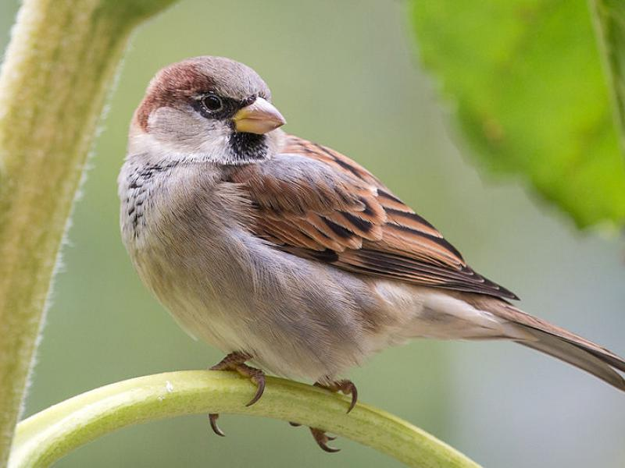  wróbel | 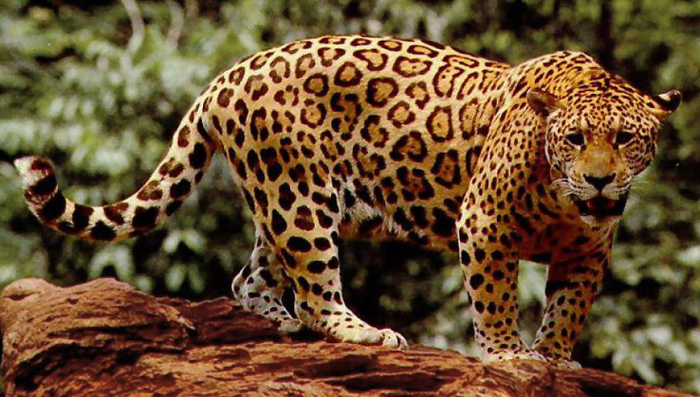  jaguar
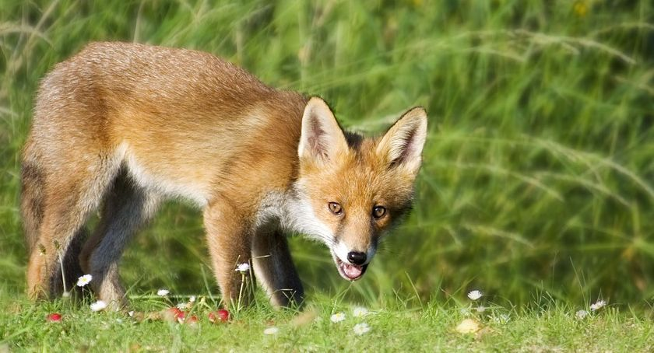  lis | 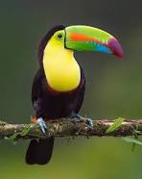  tukan
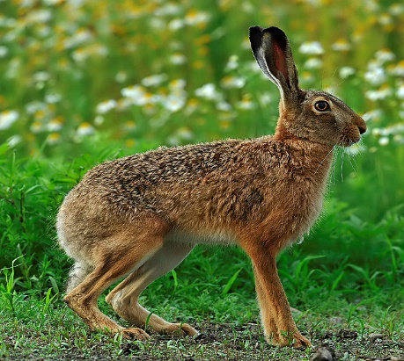  zając | 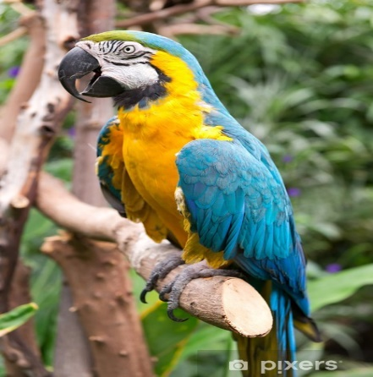  ara
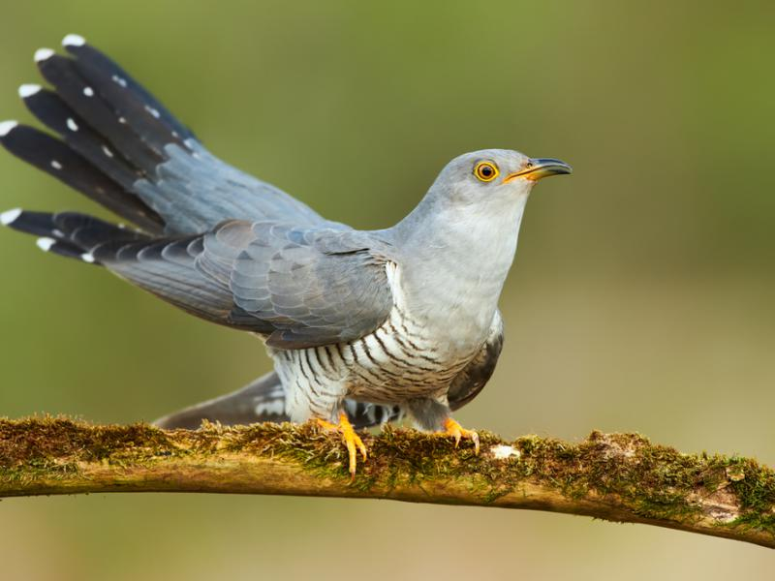  kukułka | 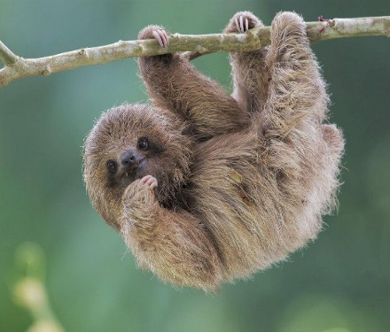  leniwiec
- Pomagamy dzieciom odnaleźć Amerykę Południową na mapie świata.
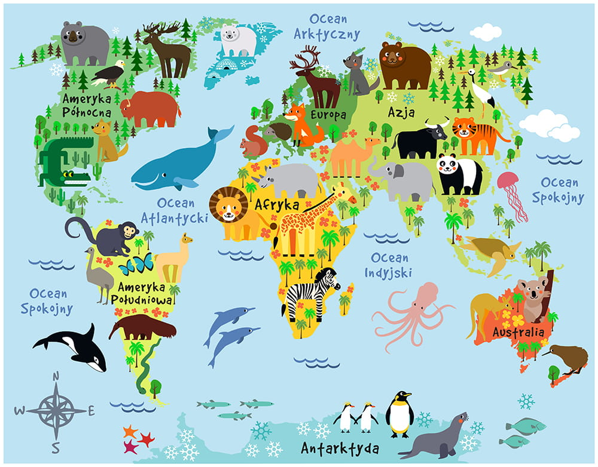
- Posłuchaj piosenki „Brazylijska dżungla”
https://youtu.be/48XcJ621b7E
- Prosimy dzieci, by znalazły podobieństwa między papugą a tukanem.
Pytamy:
Czym charakteryzują się tukany?
Jak wyróżniają się spośród innych zwierząt?
Zwracamy uwagę na ogromny dziób tukana pomagający przede wszystkim w termoregulacji.
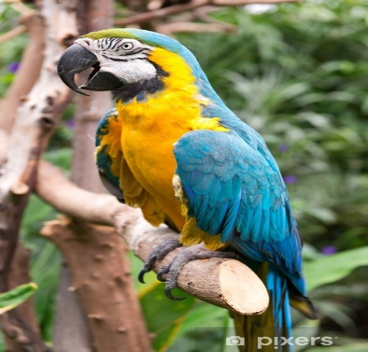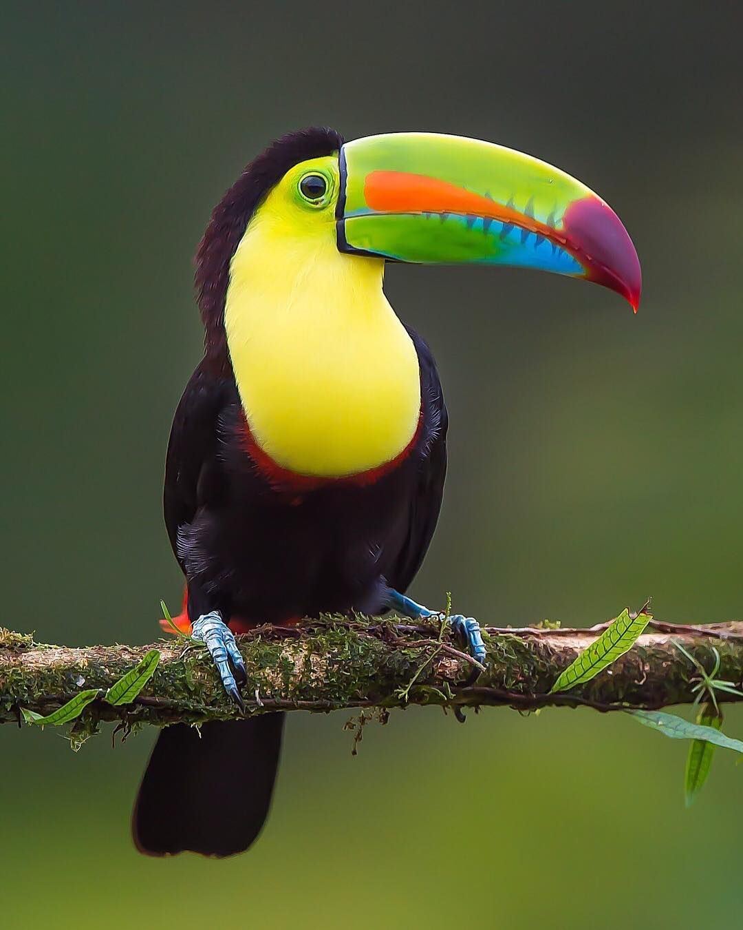
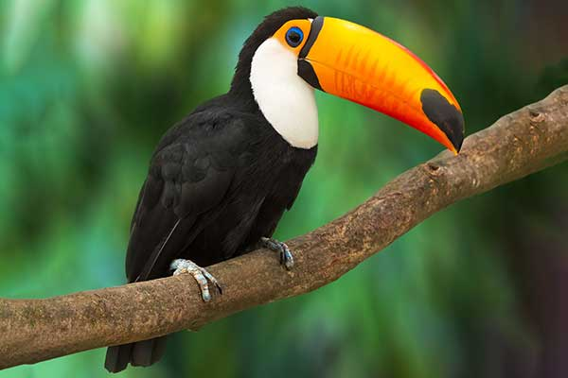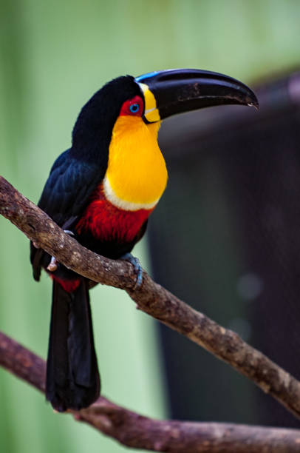
Tukany można znaleźć w lasach tropikalnych Ameryki Południowej, w zagłębieniach drzew lub opuszczonych dziurach dzięcioła. Kilka tukanów żyje razem w jednym zagłębieniu. To właśnie w tych zagłębieniach składają jaja, zazwyczaj dwa do czterech w roku. Obaj rodzice inkubują jaja przez 16-20 dni. Po wylęgu piskląt oboje rodzice nadal opiekują się młodymi. Dziób rośnie w miarę rozwoju ptaków. Więcej ciekawostek
https://rzucijedz.pl/ciekawostki-ze-swiata/618-tukan-ciekawostki
3. „Tukan 3D” – praca z wykorzystaniem W.57.

Dziękuję, pozdrawiam,
miłego dnia i super zabawy!!!

III. Część dnia:

1. Relaksacja: Kładziemy się na poduszce i słuchamy muzyki relaksacyjnej dla dzieci
https://youtu.be/JWb4vQhgCIU
2. „Ziemia, powietrze, woda, ogień” – zabawa ruchowa. Rodzic rzuca piłkę, podając jedno z czterech haseł: woda, ziemia, powietrze, ogień. Na hasło: Ogień! – nie wolno złapać piłki. Przy pozostałych hasłach dziecko łapie piłkę i podaje dowolną nazwę zwierzęcia: odpowiednio żyjącego
w wodzie, na lądzie lub w powietrzu.
3. „Jakie to zwierzę?” – zabawa dydaktyczna. Dzieci kończą porównania odpowiednią nazwą zwierzęcia, np.:
Groźny jak… (lew)
Uparty jak… (osioł)
Łagodny jak… (baranek)
W wodzie czuję się jak… (ryba)
Powolny jak… (żółw)
Głodny jak… (wilk)
Mądry jak… (sowa)
Przebiegły jak… (lis)
Pracowity jak… (mrówka)
Dumny jak… (paw)
Łazi po płotach jak… (kot)

4. „Wąż” – zabawa ruchowa z elementami ćwiczeń ortofonicznych. Dzieci naśladują węże – ruchem (pełzają) i dźwiękiem (syczą).

5. „Afryka, Safari, dzikie zwierzęta wideo dla dzieci”
https://youtu.be/COSCQ5Q_WxQ

6. „Mucholot” – zabawa ruchowa. Dzieci wykonują ruchy imitujące podróż samolotem w rytm piosenki „Mucha w mucholocie”:
https://youtu.be/IueASDp61bc

– wsiadają do samolotu – podnoszą najpierw prawą, potem lewą nogę i siadają na dywanie,
– zapinają pasy – krzyżują ręce na ramionach,
– włączają silnik – wyciągają przed siebie i cofają raz prawą, raz lewą rękę,
– obserwują chmury za oknem – przykładają ręce do oczu, tworząc lornetkę, patrzą raz w prawo, raz w lewo,
– lecą – rozkładają ręce na boki i poruszają się swobodnie.
Dziękuję, pozdrawiam,
miłego dnia i super zabawy!!!

